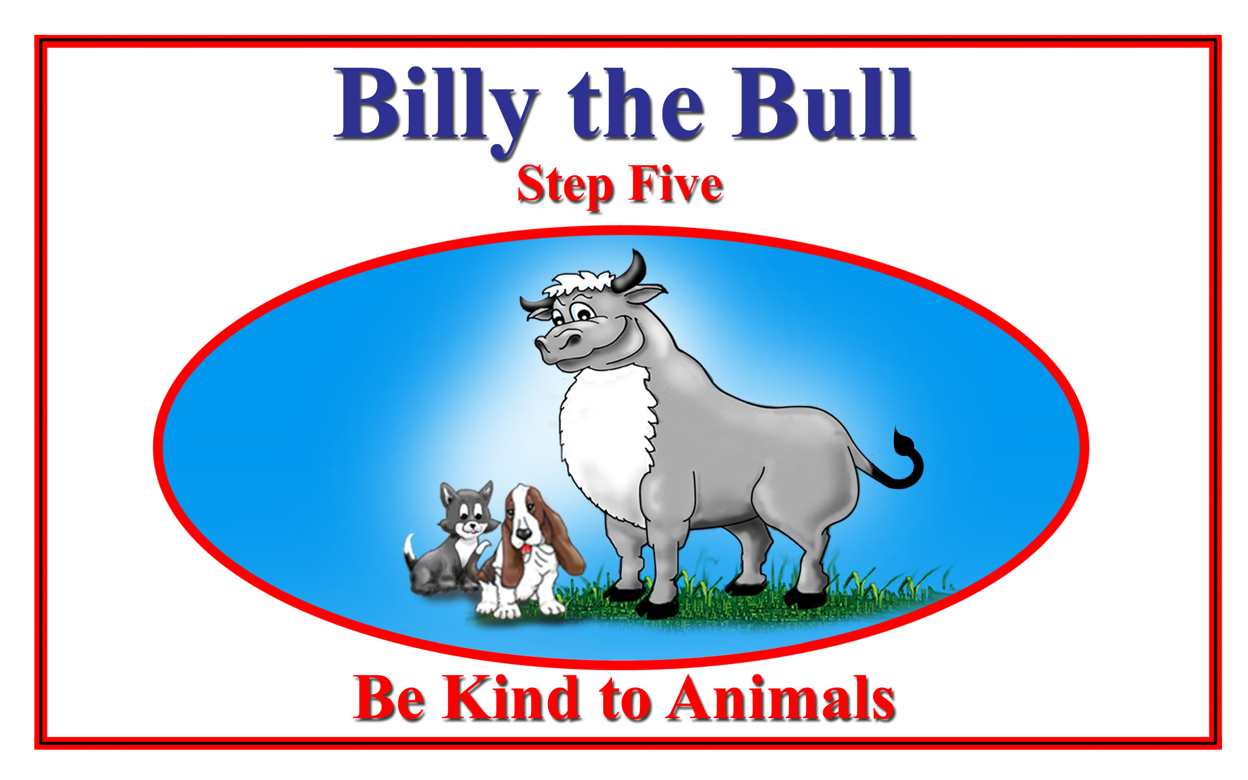

By Cowboy Ted Hallisey ~ Illustrated by Craig Hayes
© 2009

Se Amable con los Animales

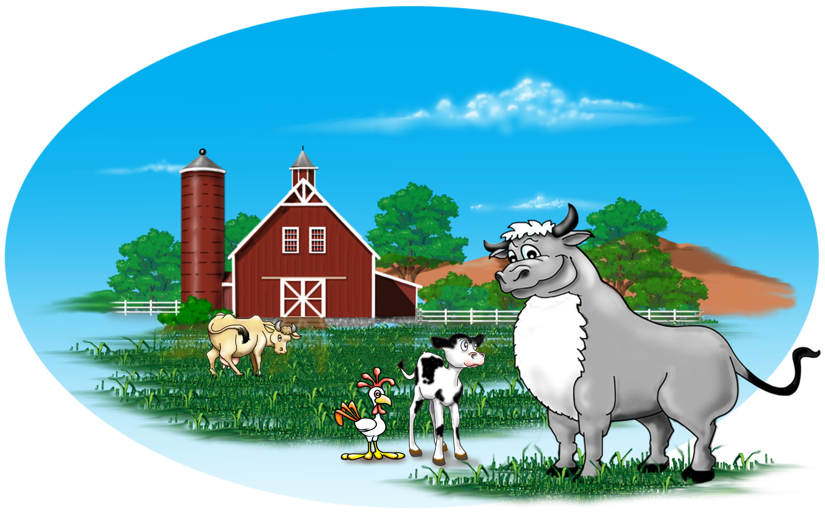

Billy the Bull lives on a farm with lots of other animals.
Billy knows it is very important to BE KIND TO ANIMALS.

Billy el toro vive en una granja con muchos otros animales. Billy sabe que es muy importante SER AMABLE CON LOS ANIMALES.

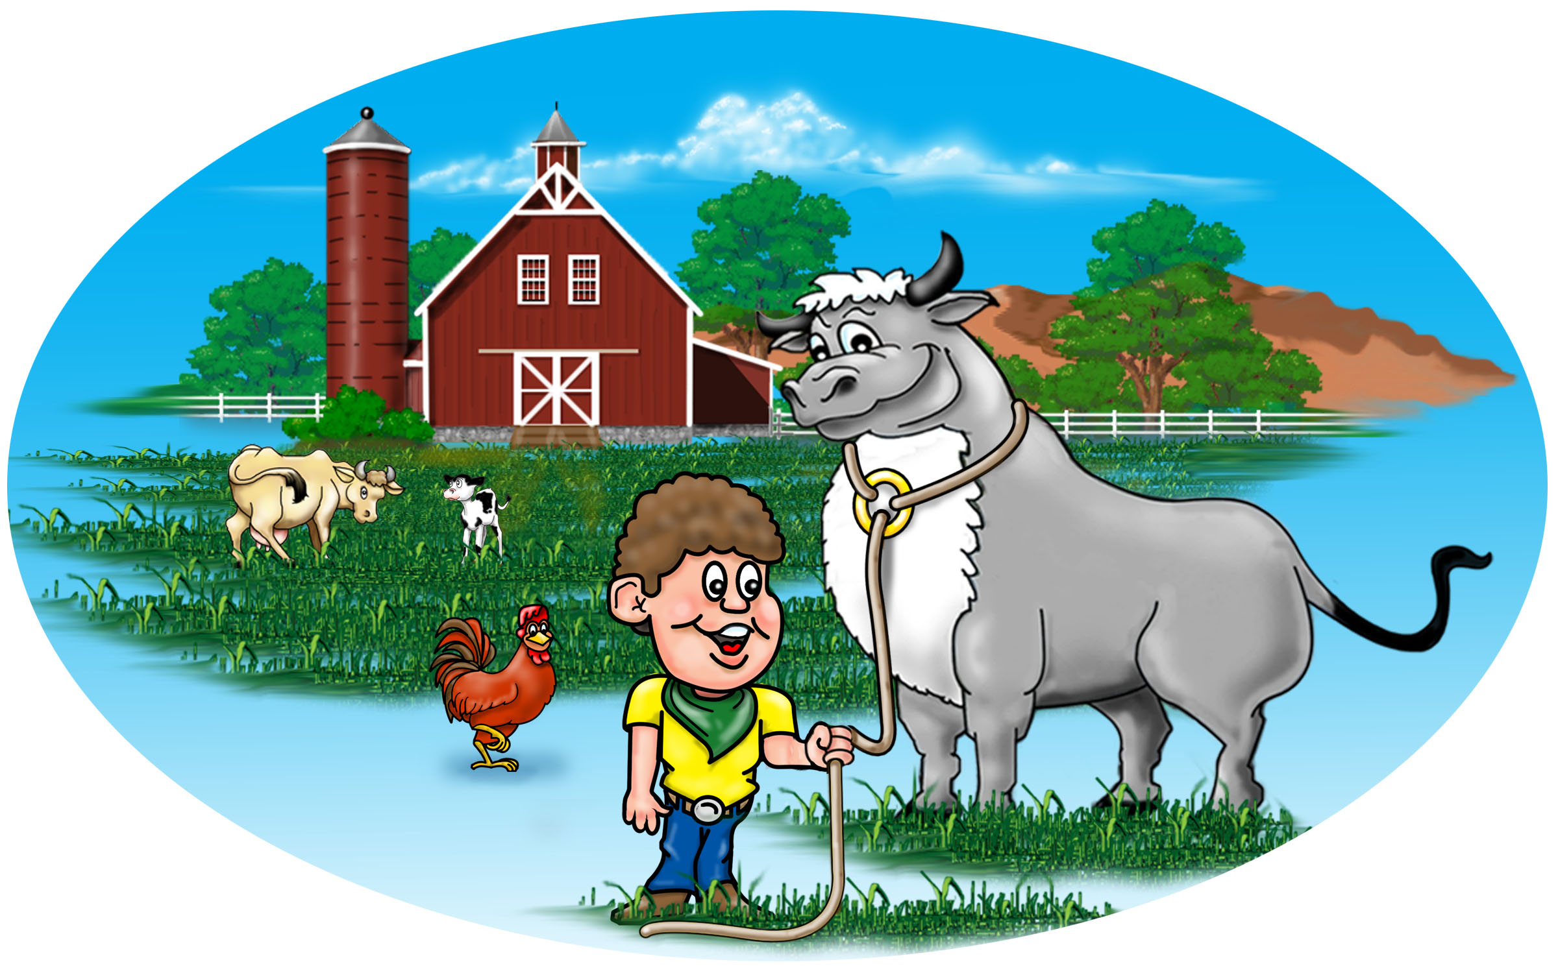

Nicholas is the little boy that lives on the farm.
Billy the Bull knows that Nicholas will always BE KIND TO ANIMALS.

Nicolás es el niño que vive en la granja. Billy el toro sabe que Nicholas siempre SERÁ AMABLE CON LOS ANIMALES.
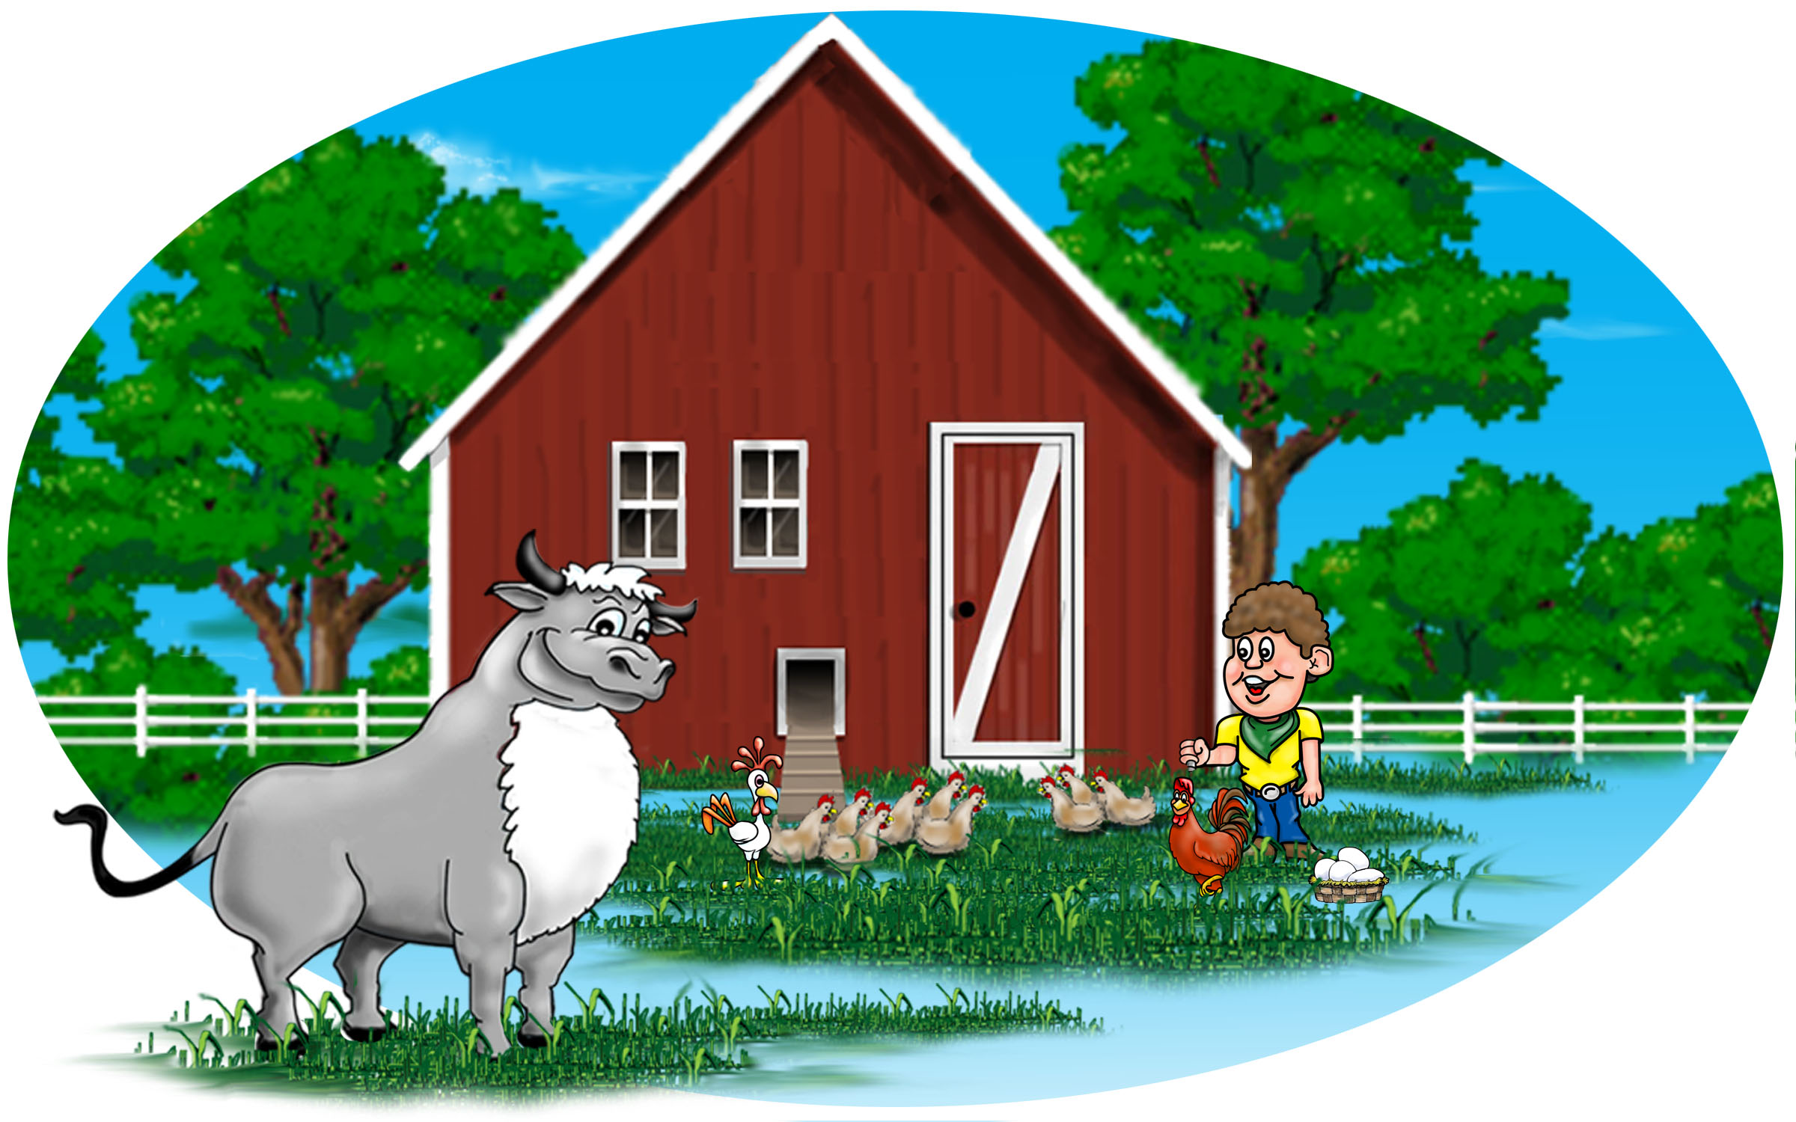

Nicholas is kind to the chickens, he feeds and waters them everyday.
For his hard work and kindness, the hens allow him to collect eggs for breakfast.

Nicholas es amable con las gallinas, las alimenta y les da agua todos los días. Por su arduo trabajo y amabilidad, las gallinas le permiten recoger huevos para el desayuno.
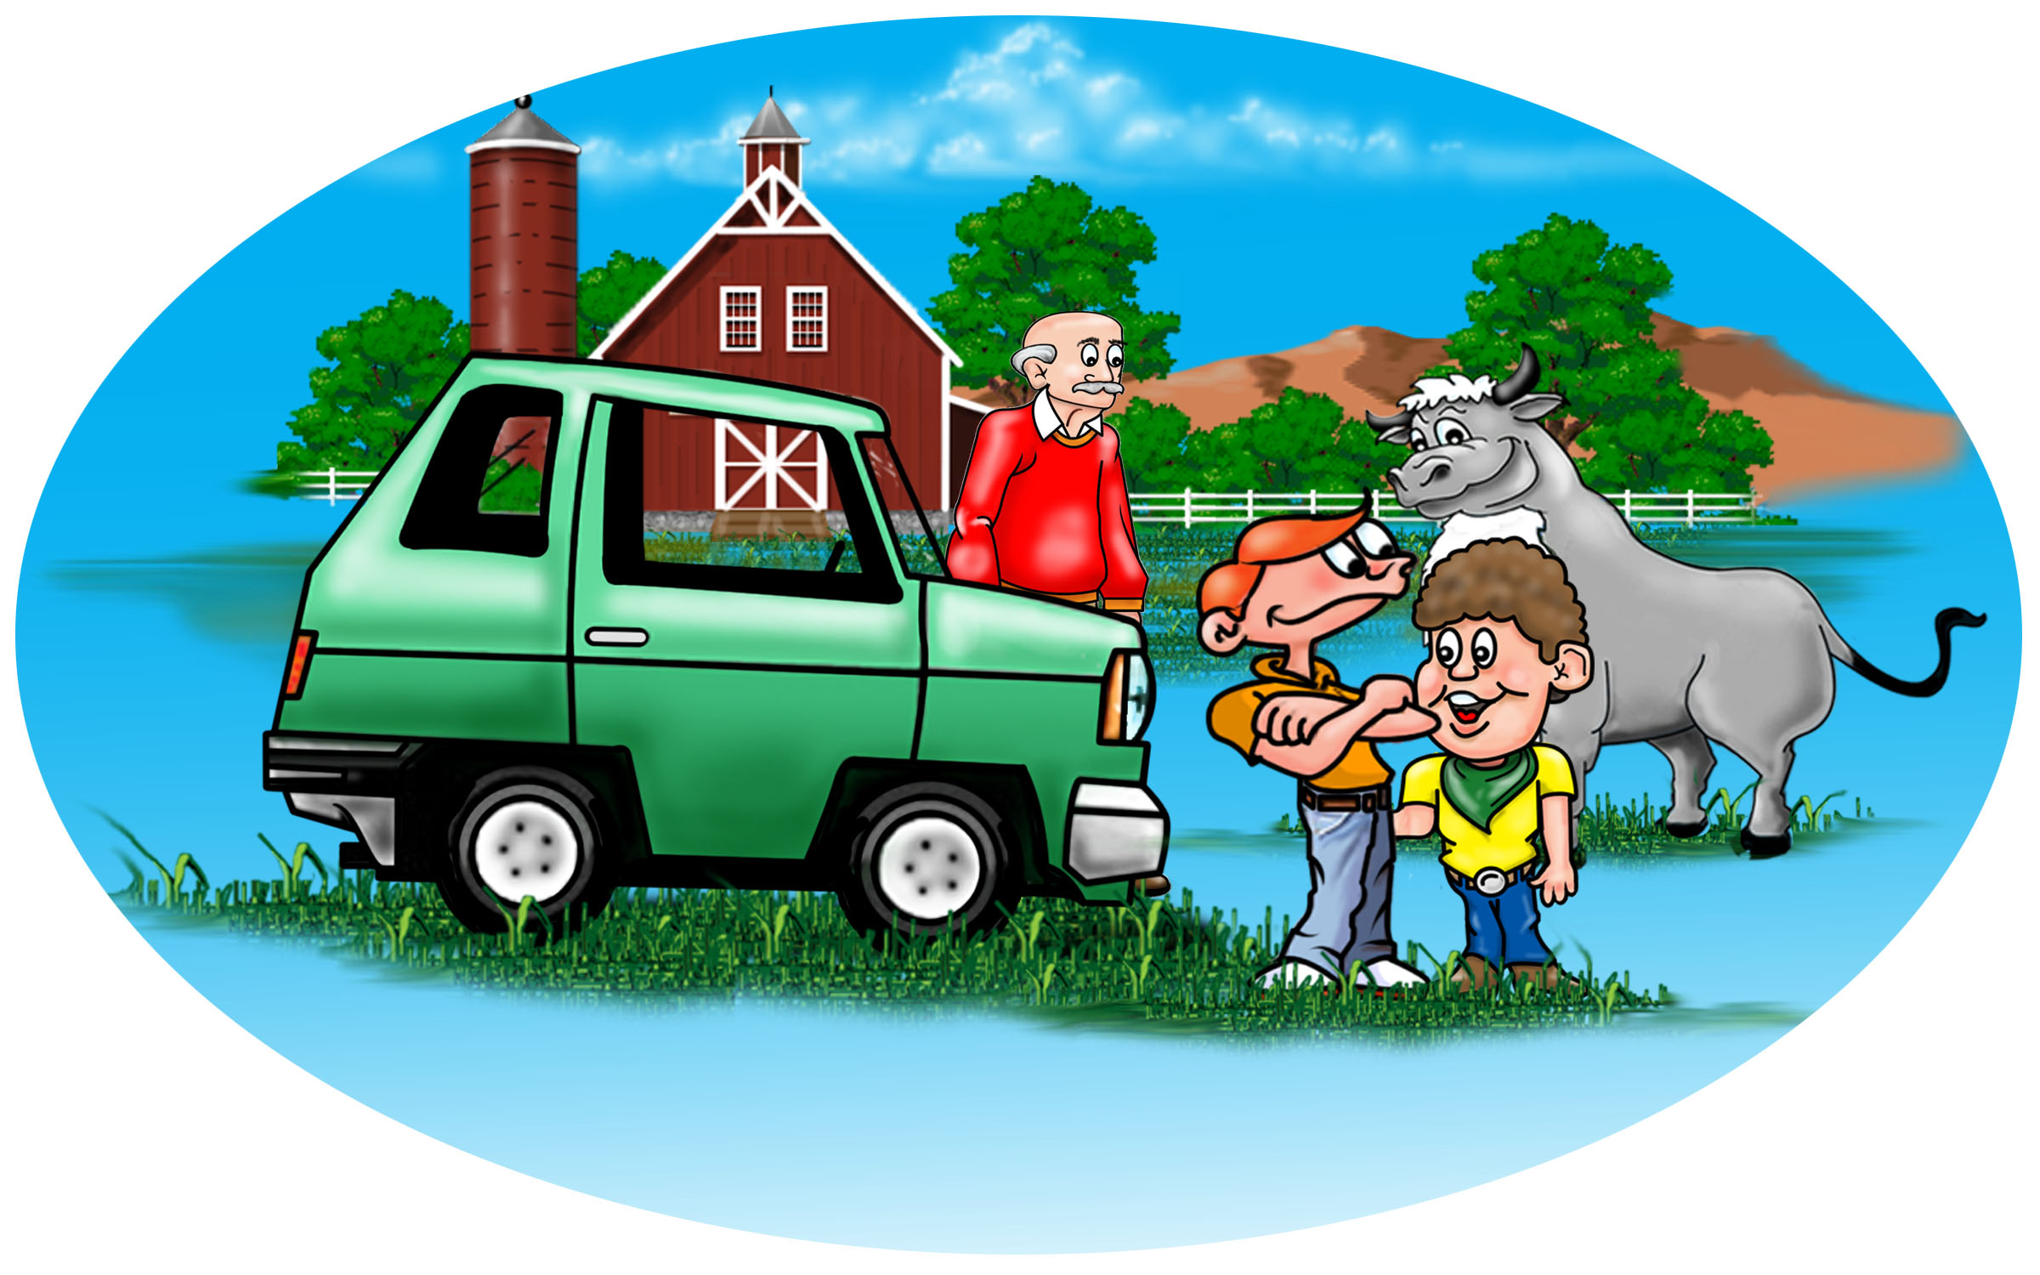

Grandpa and cousin Daniel come to visit the farm.
Grandpa was raised on a farm and he knows we must always BE KIND TO ANIMALS.

El abuelo y el primo Daniel vienen a visitar la granja. El abuelo se crió en una granja y sabe que siempre debemos SER AMABLES CON LOS ANIMALES.

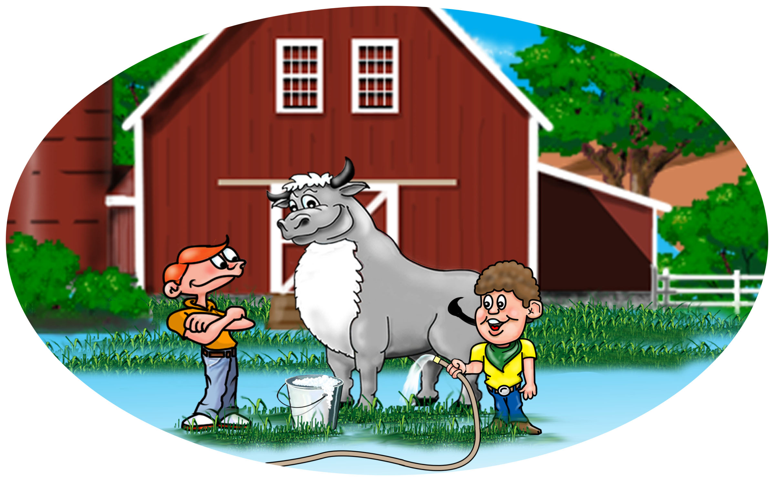

Nicholas always finds time to spend with Billy the Bull.
He makes certain to include Daniel in all his daily activities.

Nicholas siempre encuentra tiempo para pasarlo con Billy el toro. Se asegura de incluir a Daniel en todas sus actividades diarias.
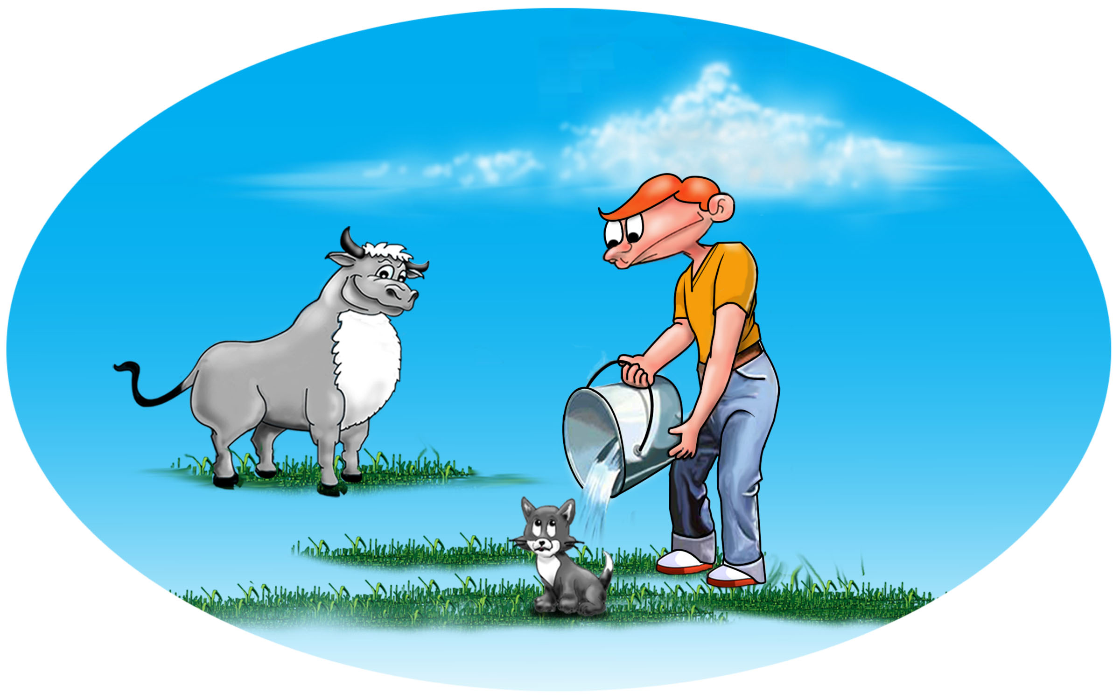

Daniel forgets about Grandpa’s rule to BE KIND TO ANIMALS.
He pours a bucket of water on the little kitten.

A Daniel se olvida de la regla del abuelo de SER AMABLE CON LOS ANIMALES.
Él vierte un balde de agua sobre el gatito pequeño.

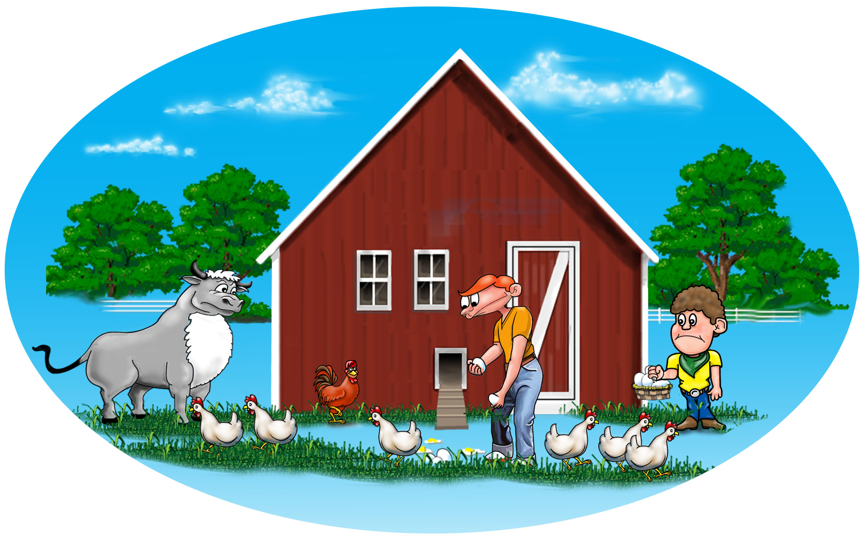

The next day Daniel went to help Nicholas gather the eggs, but he chased the chickens and dropped some of the eggs.
Daniel still needs to learn to BE KIND TO ANIMALS.

Al día siguiente, Daniel fue a ayudar a Nicolás a recoger los huevos, pero persiguió a las gallinas y dejó caer algunos de los huevos. Daniel todavía tiene que aprender a SER AMABLE CON LOS ANIMALES.

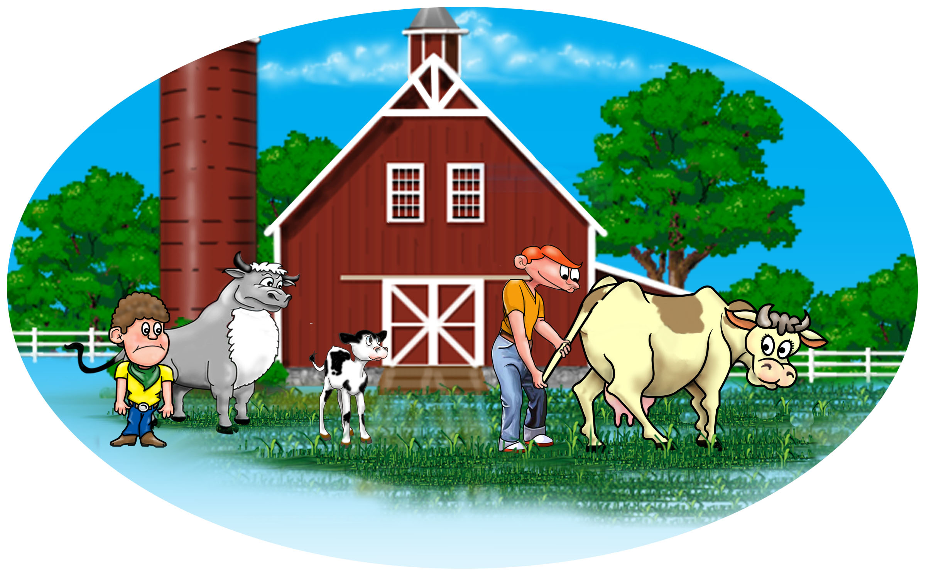

Billy the Bull and Nicholas catch Daniel pulling the tail of the cow, and chasing the calf.
This makes Billy the Bull very sad. Something has to be done to help remind Daniel.

Billy el toro y Nicholas encuentran a Daniel jalando la cola de la vaca y persiguiendo al ternero. Esto entristece mucho a Billy el Toro. Hay que hacer algo para ayudarle a Daniel a recordar.
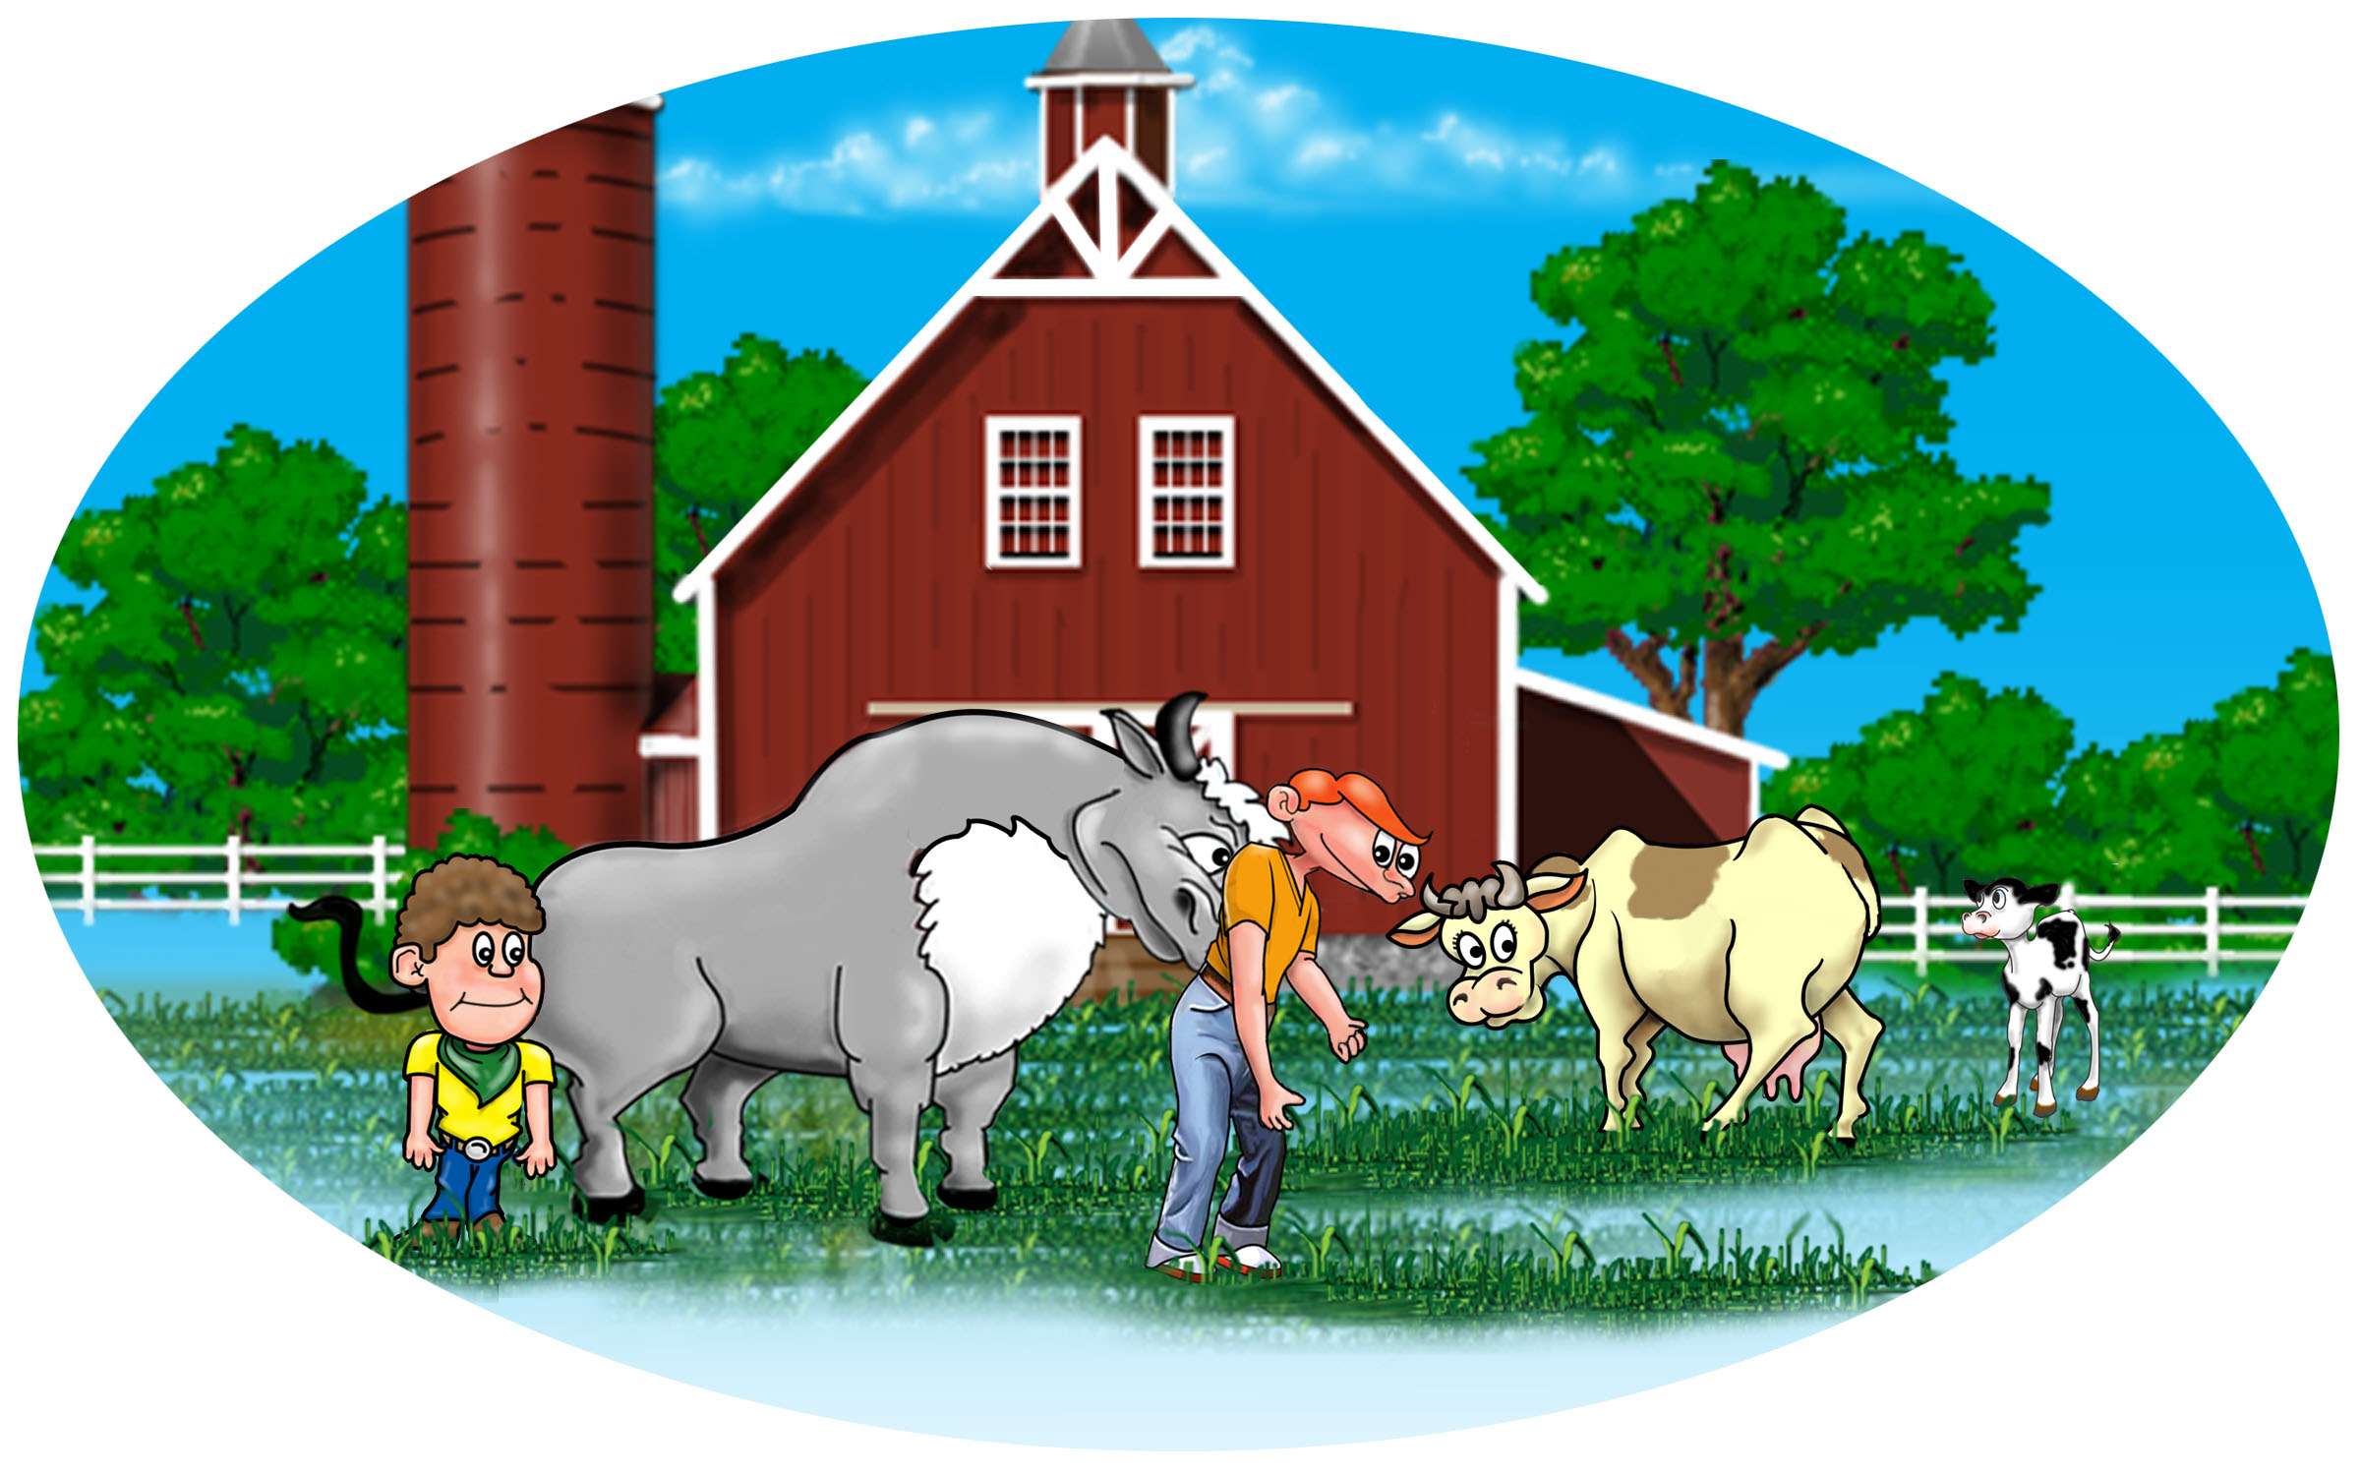

Billy the Bull nudges Daniel from behind to remind Daniel that he must always BE KIND TO ANIMALS.

Billy el toro le da un codazo a Daniel por detrás para recordarle que siempre debe SER AMABLE CON LOS ANIMALES.

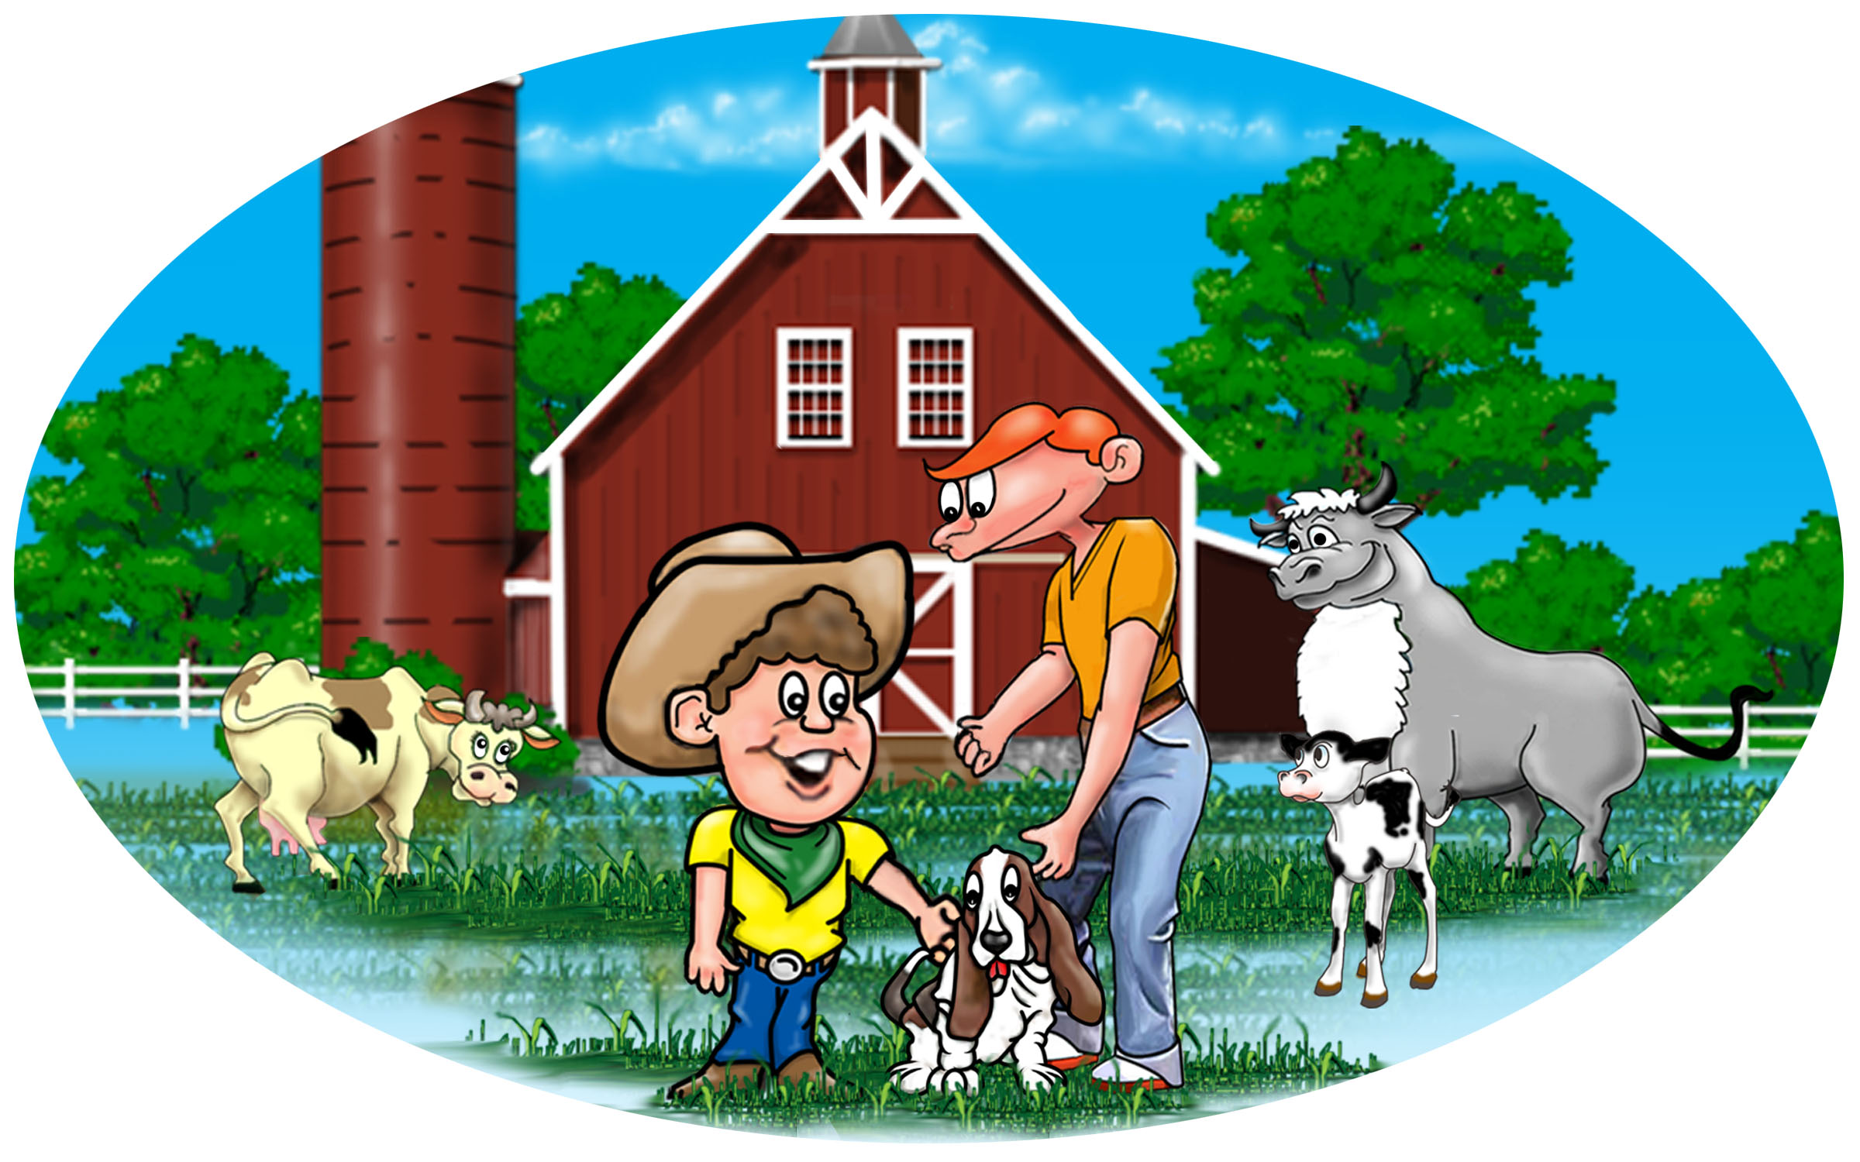

Now Daniel has learned to BE KIND TO ANIMALS,
Nicholas lets Daniel play with a puppy while he visits the farm.

Ahora ha aprendido Daniel a SER AMABLE CON LOS ANIMALES, Nicholas deja que Daniel juegue con un cachorro mientras visita la granja.

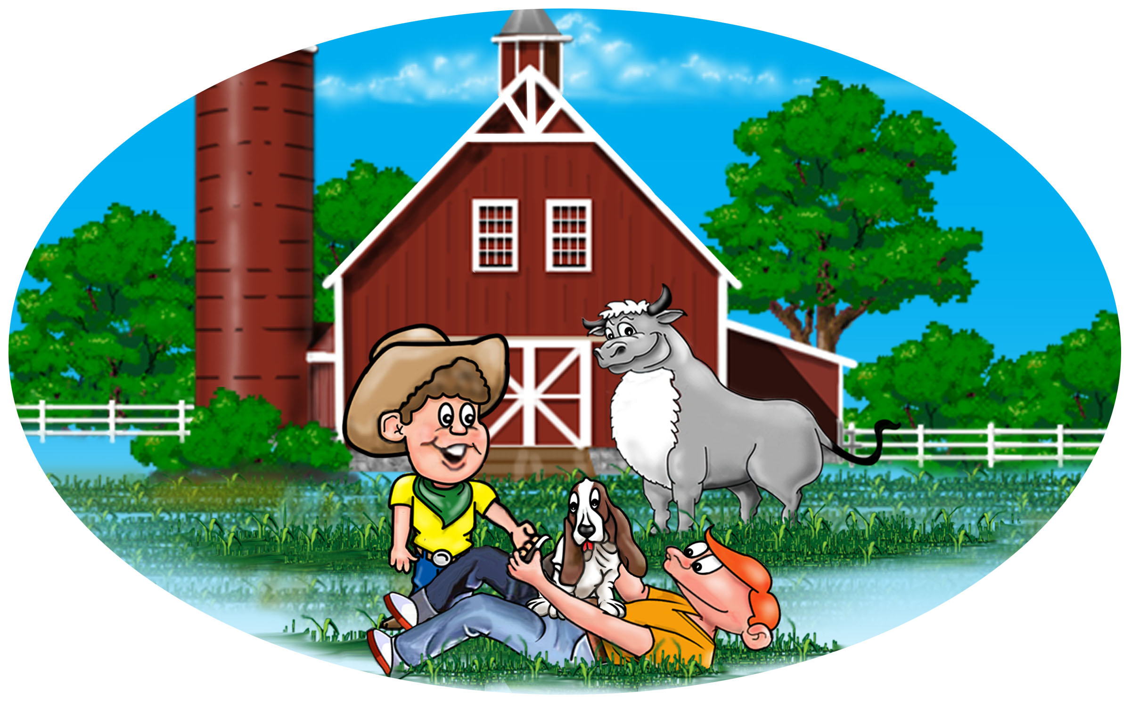

Daniel loves the puppy and realizes he must love and BE KIND TO ALL ANIMALS.

Daniel ama al cachorro y se da cuenta de que debe amar y SER AMABLE CON TODOS LOS ANIMALES.

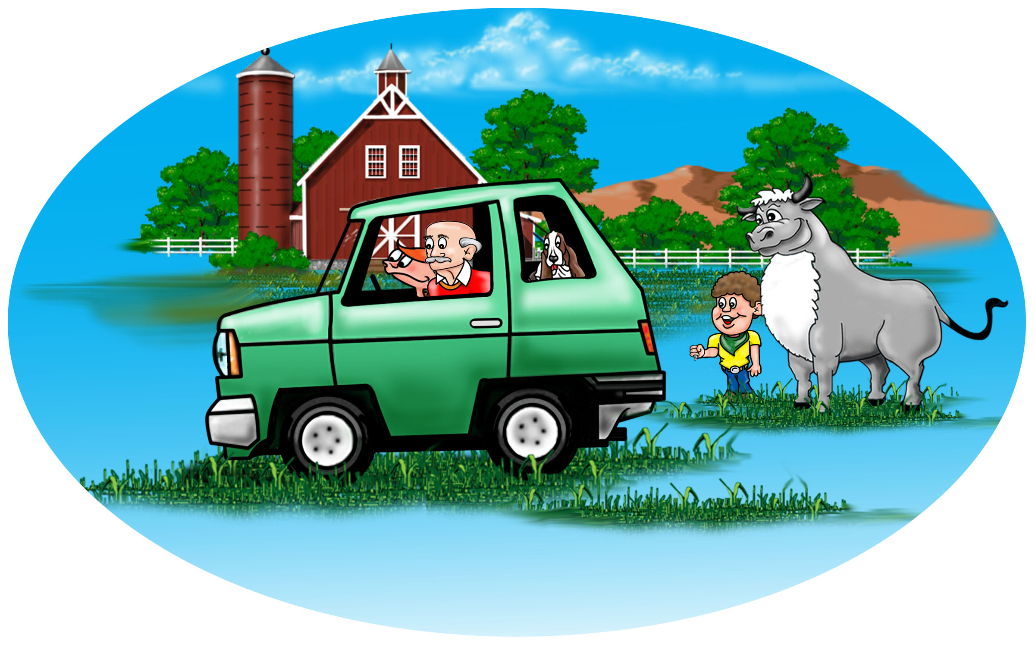

When Grandpa and Daniel leave the farm, Nicholas gives Daniel the puppy to take home and love as his own pet.
Daniel now knows firsthand that it is very important to BE KIND TO ANIMALS.

Cuando el abuelo y Daniel se van de la granja, Nicholas le da a Daniel el cachorro para que lo lleve a su casa y lo ame como su propia mascota. Daniel ahora sabe de primera mano que es muy importante SER AMABLE CON LOS ANIMALES.

